Lab 5

105072123 黃海茵

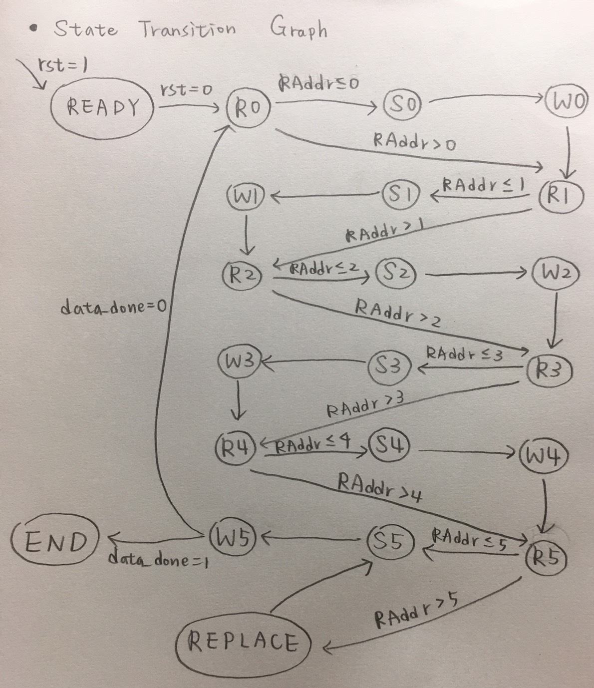

在rst=1的時候進到READY，rst=0時進入R0開始讀值。

R#：load=1，負責讀資料（跑RAddr）的state。

E#：負責extension的state。

W#：WEN=1，負責寫資料（跑WAddr）的state。

REPLACE：當第一輪的s0至s5都讀過，再用每個最新的資料取代最舊的資料。

當RAddr到最後一個位置，data_done會拉起為1，就進入END，Finish拉起。

* python check.py結果

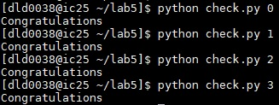

* 遇到的困難

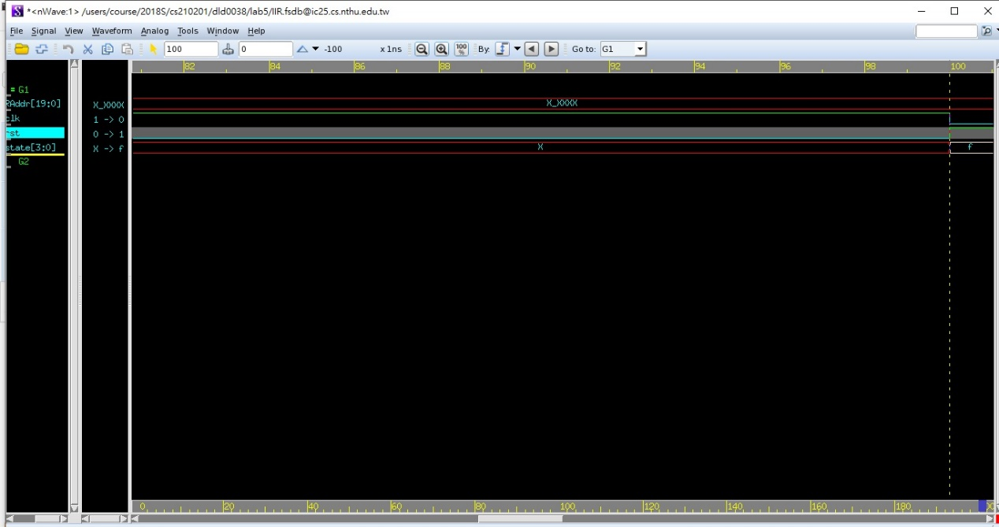

1. 第一次的錯誤是我的rst拉成1後就降不回0，導致我的state進不去，後來發現是沒有拉起finish，修正後這個問題就解決了。
2. 第二次的錯誤，我自己也不知道為什麼會那樣，所以在TA time去找助教，但是助教也不知道該如何修正，於是我就整個打掉重寫了QQ…

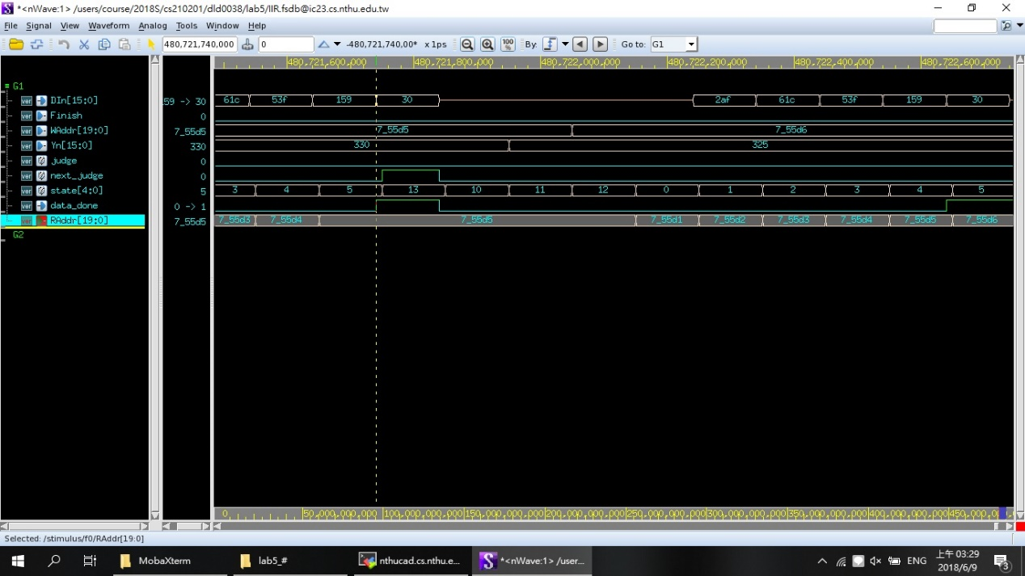

1. 重打後的錯誤是我的data_done拉成1後又會降回0，導致make後的最後一筆正確答案後面還會多寫一筆xxxxxxxxxxxxxxxx。查看波型圖後發現，我的Finish在data_done拉起後，又會再降為0。檢查後發現是因為我把Finish=0寫在case的外面，只有在END這個state時才拉起為1，只要在每個state裡面都把Finish降為0，這個問題就解決了。

（但我還是不知道為什麼Finish不能那樣打，所以想請問助教，謝謝）

1. 最後一個錯誤是，在我全部的phthon check 都Congratulations之後，syn時無法合成，跑出了一堆error（忘記截圖），好像是說我的WAddr重複給值。於是我又換了一種Waddr的打法，原本我WAddr跑的方式是用WAddr=0+n, 1+n, 2+n….5+n，然後用n去跑DFF作加一的動作。後來改成用WAddr本身跑DFF來加一，就成功合成了。

* 心得

第一次打Lab打得這麼累，中間幾度想放棄了。以前都是大概2.3天就可以打完，這次耗了一個星期，覺得心力交瘁QQ…也謝謝助教的幫助～